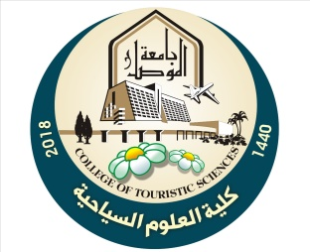
كلية العلوم السياحية
الطلبة الأوائل لقسم إدارة السياحة / العام الدراسي 2021-2022
ت | أسم الطالب | التقدير
1 | محمد اسامة عبد العزيز | امتياز
2 | علاء طه ياسين | امتياز
3 | مصطفى مظفر ياسين | جيد جدا

الطلبة الأوائل لقسم الدراسات السياحية/ العام الدراسي 2022-2023
ت | أسم الطالب | التقدير
1 | داليا عصام سليمان | امتياز
2 | عبد الله صالح شيت | امتياز
3 | امينة عادل حاجي | امتياز

